Maria's verhaal...

Maria is 63 jaar oud en woont alleen in haar huis. Ze gaat elke ochtend naar de dagbesteding/dagopvang en geniet van de taken die ze uitvoert in de workshop.

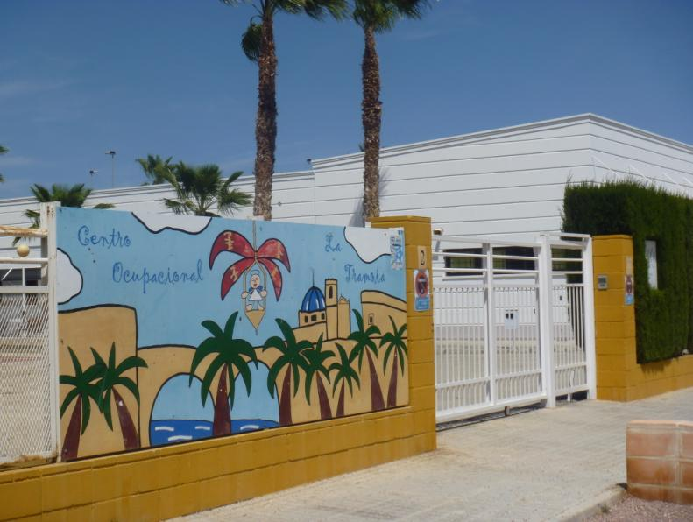

Ze heeft veel vrienden en kan goed overweg met het personeel. Ze woont alleen in haar huis, waar ze steun krijgt van Gloria, een thuishulp die haar eten brengt en haar ondersteunt bij een aantal huishoudelijke taken.

Maria houdt echt van haar huis, evenals het behoud van haar onafhankelijkheid. Zij heeft onlangs gemerkt dat zij moeite heeft met trappen en het uitvoeren van bepaalde taken van de workshop die vroeger gemakkelijk waren voor haar.

Philip, de psycholoog van het centrum, heeft haar uitgelegd dat ze steeds meer moeite zal hebben met het uitvoeren van dagelijkse activiteiten en dat het goed zou zijn om na te denken over wat de beste woonmogelijkheid voor de toekomst zou zijn.

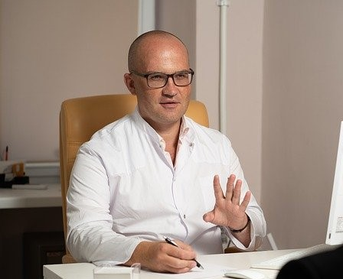

Maria heeft veel twijfels over wat het beste voor haar zal zijn....

Oefening 1. 1.Verhuizen naar een andere plaats.

Opmerking: De professional moet er rekening mee houden dat voor sommige mensen met een verstandelijke beperking het concept van verhuizen of woningaanpassing te abstract kan zijn en dat ze dan ook grote moeite kunnen hebben met deze oefening. In dergelijke gevallen moet de professional extra tijd en aandacht besteden aan het grondig bespreken van het begrip en het concept erachter.

Activiteit 1. Wat is het concept van verhuizen naar een andere plek?

De ouder wordende volwassenen met een verstandelijke beperking en de professional lezen het verhaal. Indien nodig kan de professional verschillende technieken gebruiken om de ouder wordende persoon met een verstandelijke beperking te ondersteunen bij het begrijpen van de essentie van het verhaal. Vervolgens wordt de ouder wordende persoon met een verstandelijke beperking uitgenodigd om de onderstaande vragen te beantwoorden. De professional moedigt de ouder wordende persoon aan om elk van zijn antwoorden meer in detail uit te leggen. Op deze manier krijgt de professional een beeld van begripsniveau van de ouder wordende persoon met een verstandelijke beperking over het concept van verhuizen naar een andere plek of /en de woonmogelijkheden.

Waarom moeten mensen soms van het ene huis naar het andere verhuizen?

................................................................................................................................................ ..........................................................................................

Hoe zit het met Maria's situatie? Wat zijn haar opties?

................................................................................................................................................ ..........................................................................................

Wat zou je Maria aanraden? Moet ze naar een ander huis verhuizen?

................................................................................................................................................ .....................................................................................

Ken je iemand die onlangs naar een andere plek is verhuisd? Waarom heeft zij/hij dat gedaan?

................................................................................................................................................ ..........................................................................................

Houden mijn mantelzorgers rekening met mijn mening in dit onderwerp? Kan ik weigeren te verhuizen?

................................................................................................................................................ ..........................................................................................

Activiteit 2. De verschillende woonmogelijkheden leren kennen

De professional opent het gesprek in de groep en vraagt aan de deelnemers welke woonmogelijkheden voor ouderen ze kennen.

1  Woonzorgcentrum | 2  Voorziening voor personen met een handicap | 3  Eigen woning
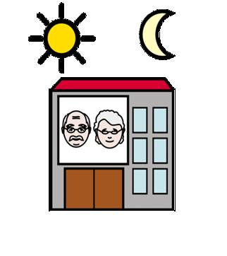 |  | 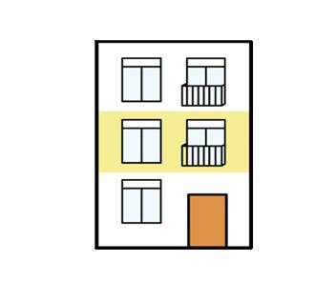

Opmerking:
Deze oefening is afhankelijk van de opties in elk land.
Het is aanbevolen dat je als professional voorafgaandelijk afbeeldingen of pictogrammen verzamelt die de mogelijkheden visualiseren. Deze kunnen dan bij de opties geplaatst worden.

